L1- Le dictionnaire, le sens propre et le sens figuré

Dans le dictionnaire, les mots sont classés suivant l’ordre alphabétique.
Pour chercher un mot, il faut regarder l’ordre des lettres.
Dans le dictionnaire, les verbes sont à l’infinitif, les noms au singulier et les adjectifs au masculin singulier.

Les mots repères qui se situent en haut de page sont utiles pour trouver un mot.

On peut utiliser le dictionnaire pour :
- chercher ou vérifier l’orthographe d’un mot
- trouver des renseignements sur le sens d’un mot inconnu
- avoir des informations sur la classe grammaticale d’un mot
- chercher des mots de la même famille, des synonymes ou des contraires
- chercher l’étymologie (l’origine) d’un mot.

Il faut bien connaitre les abréviations utilisées dans les articles de dictionnaire :
Genre et nombre |  | Classe grammaticale |  | Autres
m. | masculin | n. | nom | fig. | sens figuré
f. | féminin | adj. | adjectif | fam. | mot familier
pl. | pluriel | v. | verbe | syn. | synonyme
inv. | invariable | adv. | adverbe | contr. | contraire
 |  | pron. | pronom
 |  | prép. | préposition

Si un mot est utilisé dans son sens le plus courant, on dit qu’il est utilisé au sens propre.
Le jardinier ratisse les allées. Il utilise un râteau pour nettoyer les allées.

Si le mot est utilisé dans un autre contexte, de façon imagée, on dit qu’il est utilisé au sens figuré.
Grégoire ratisse les bouquinistes. Il n’utilise pas un râteau mais il cherche
le grimoire chez tous les marchands de livres.
Vidéos à consulter







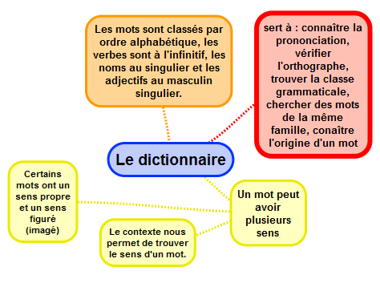

Apprendre autrement
Pour t'assurer que tu as bien compris ta leçon, et pour l'apprendre, tu peux essayer de répondre à ces questions et/ou essayer de faire ces activités interactives. Tu peux également demander à un adulte de t'y aider.
- Quelle lettre vient juste après E? Juste avant X ?...
- Où se trouve le mot "cheval" dans le dictionnaire? Au début? À la fin ? Pourquoi ?
- Le mot "canard" se trouve-t-il avant ou après le mot "canine" ?
- Que signifie l'abréviation adj. ? v. ? fig. ?
- Quelle est l'abréviation pour nom masculin ? synonyme ? ...
- A quel mot faut-il chercher "animaux"? "joyeuses"?...
- Quel est le sens propre et le sens figuré de : coup de foudre, fermer les yeux, une mère poule, avoir eu chaud...

A la maison


L2 – Les origines latines et grecques des mots

Beaucoup de mots de la langue française ont pour origine le latin ou le grec ancien.

Certains mots viennent d’un mot latin ou grec qui a été transformé.
Calcul vient du mot latin calculus
Cœur vient du mot grec kardia

De nombreux mots sont formés à partir de préfixes ou de suffixes d’origine latine ou grecque.
Le préfixe latin bi- signifie « deux » un avion bimoteur a deux moteurs
Le suffixe grec –nomie signifie « science » l’astronomie est la science des astres

Enfin, certains mots latins ou grecs sont encore utilisés aujourd’hui.
le minimum : le moins possible latin
le cosmos : l’univers grec

Je peux m’aider de l’origine d’un mot pour comprendre son sens. Et je peux trouver l’origine d’un mot dans le dictionnaire.
Vidéo à consulter

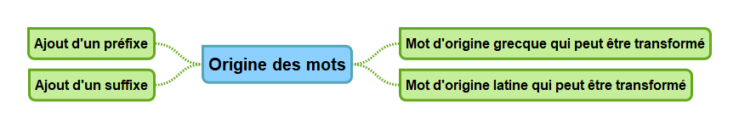

Apprendre autrement

Pour t'assurer que tu as bien compris ta leçon, et pour l'apprendre, tu peux essayer de répondre à ces questions et/ou essayer de faire ces activités interactives. Tu peux également demander à un adulte de t'y aider.
- Donne le plus possible de mots venant du mot grec logos (l’étude), …logue
- Donne le plus possible de mots venant du mot grec graphein (écrire), …graphe ou graph…
- Devinettes : que mange-t-on quand on est ichtyophage ? xylophage ? entomophage ?
- Trouve le mot latin commun aux mots français suivants : convive – survivant - raviver – invivable - revivre

A la maison




L3 – Les mots de la même famille, les préfixes et les suffixes

Familles de mots
On peut regrouper en famille les mots qui ont :
- un radical (ou racine) identique : une teinture, teindre, un teinturier, une teinte …
- un radical de même origine : la mer, amerrir, un marin, maritime
Il y a des familles nombreuses, comme celle du mot terre, qui comprennent un grand nombre d’éléments : des noms communs (un terrain, une terrasse, un enterrement …), des adjectifs (terrestre, terrien …) et des verbes (atterrir, déterrer, se terrer …).

Les préfixes
On ajoute un préfixe devant le radical d’un mot pour former un mot nouveau : entrouvert est un mot dérivé de ouvert : entr/ouvert
préfixe/ radical
Les préfixes modifient ou précisent le sens du radical :
- re- exprime la répétition : rejoindre, retrouver
- dés- et in- expriment le contraire : le désordre, indescriptible
- anti- veut dire contre : antibrouillard
- pré- veut dire avant : la préhistoire
- tri- veut dire trois : triangle
- hémi- veut dire demi : un hémisphère
- chrono- exprime le temps : le chronomètre

Les suffixes
On ajoute un suffixe après le radical d’un mot pour former un mot nouveau : cuisinière est un mot dérivé de cuisine : cuisin/ière
radical / suffixe
Vidéos à consulter
Il existe de nombreux suffixes : déménag/ement, déménag/eur...
Un même mot peut comporter un préfixe et un suffixe : re/command/ation
préfixe / radical / suffixe
Vidéos à consulter

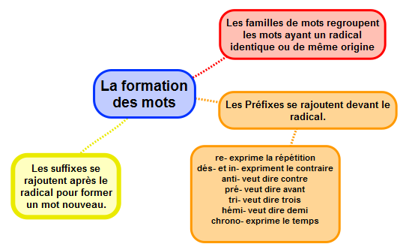

Apprendre autrement
Pour t'assurer que tu as bien compris ta leçon, et pour l'apprendre, tu peux essayer de répondre à ces questions et/ou essayer de faire ces activités interactives. Tu peux également demander à un adulte de t'y aider.
- Dans ces mots trouve le radical : chevalier/ introuvable/ déconseiller...
- Cherche des mots de la famille de chevalier/ introuvable...
- A partir du radical "lait" trouve des mots de la même famille.
- Dans ces mots quel est le préfixe ? : disparaître/débrancher/ impossible/refaire...
- Dans ces mots que permet d'exprimer le préfixe : triangle/ réécrire...
- Dans ces mots quel est le suffixe ? : naturel/américain/ caissier...
- Dans ces mots repère le radical, le préfixe et le suffixe : incroyable/ remerciement/ désobéissant

A la maison

L4 – Les homonymes, les synonymes,
et les contraires

Les homonymes
Les homonymes sont des mots qui se prononcent de la même façon, mais qui n’ont pas le même sens.
- un ver (un animal) / un verre (un récipient pour boire)
- une canne (un bâton de marche) / une cane (un animal)
- un pain (un aliment) / un pin (un arbre)

Beaucoup d’homonymes n’ont pas la même orthographe mais certains s’écrivent de la même façon.
un avocat (le métier) / un avocat (le fruit)
Certains homonymes s’écrivent de la même façon mais ils n’ont pas le même genre
le voile de la mariée / la voile du bateau

Les synonymes
Des mots synonymes sont des mots qui ont le même sens ou un sens voisin.
une belle soirée un magnifique soir
calme tranquille
L’utilisation des synonymes permet d’éviter les répétitions et d’enrichir un texte.

Les contraires
Les mots contraires sont des mots de sens opposés.
Ils appartiennent à la même classe grammaticale. Les contraires s’appellent aussi des antonymes.
Il y a deux sortes de contraires :
- des mots différents : beauté / laideur, sortir / entrer ;
- des mots formés à l’aide d’un préfixe come in- (im-, il-, ir-), dé-(dés-) ou mal- : prudent / imprudent, tacher / détacher, heureux / malheureux.
Vidéos à consulter




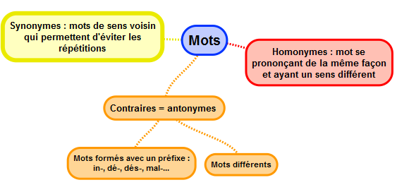

Apprendre autrement
Pour t'assurer que tu as bien compris ta leçon, et pour l'apprendre, tu peux essayer de répondre à ces questions et/ou essayer de faire ces activités interactives. Tu peux également demander à un adulte de t'y aider.
- Trouve un synonyme pour les noms suivants : une balade, découvrir, magasin, sucrerie...
- Trouve le contraire des mots suivants : clair, brancher, possible, long...
- Trouve des homonymes pour les mots suivants, épelle-les et indique leur sens : mer, paire, ...

A la maison

